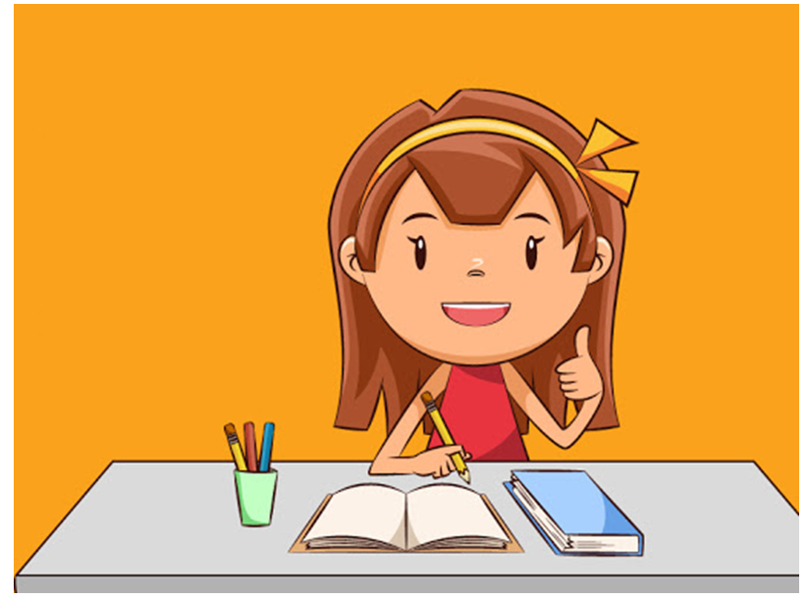

VERİMLİ DERS
ÇALIŞMA
TEKNİKLERİ

VERİMLİ DERS ÇALIŞMAK, BİLİNÇSİZCE ÇOK ÇALIŞMAK DEĞİL; ETKİLİ, DÜZENLİ VE PLANLI ÇALIŞMAKTIR.
ÇALIŞMA ORTAMI NASIL OLMALI?
SADECE ÇALIŞMAK İÇİN KULLANDIĞINIZ BİR MASA OLMALI
ETRAFTA DİKKATİNİZİ DAĞITACAK AFİŞ, POSTER, TELEFON VB. ŞEYLER OLMAMALI

MASANIN ÜSTÜ DERLİ TOPLU OLMALI, DERSLERLE ALAKASIZ ŞEYLER OLMAMALI
UZANARAK YA DA KOLTUKTA DERS ÇALIŞMAK DİKKATİ DAĞITIR.

ODA İYİ IŞIK ALMALI, NE ÇOK SICAK, NE ÇOK SOĞUK OLMALI, HAVALANDIRILMALI

DERS ÇALIŞMANIN VE BAŞARILI OLMANIN PÜF NOKTALARI

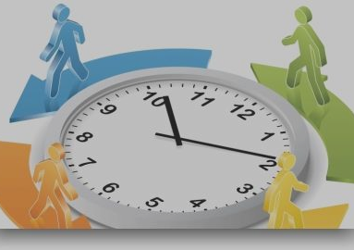
TEKRAR EDİN!
TEKRAR ETTİĞİMİZ BİLGİLER
AKILDA KALIR. ÖĞRENME GERÇEKLEŞİR. TEKRAR KARTOPUNA BENZER
TEPEDEN AŞAĞIYA
YUVARLANDIKÇA BÜYÜR,
BÜYÜDÜKÇE HIZI ARTAR.
PLANLI ÇALIŞMALIYIZ
İYİ BİR PLAN
Ne zaman çalışmalıyım?
Neyi çalışmalıyım?
Ne kadar çalışmalıyım?
Nasıl çalışmalıyım?
Sorularına yanıt verebilmelidir.

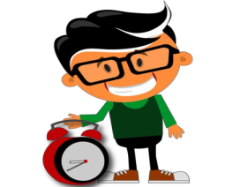
ÇALIŞIRKEN MUTLAKA ARA VERİLMELİ!
20-30 DAKİKA DERS
10 DAKİKA TEKRAR
15 DAKİKA ARA

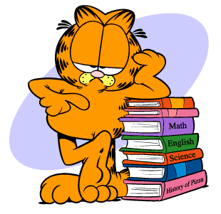
VERİMLİ DERS ÇALIŞMAK İÇİN NELER YAPABİLİRİZ?
- Gözlerinizi yapamadıklarınıza değil,
yapabildiklerinize çevirin.
- 15 dakikalık dinlenmede TV’den
TELEFON ve BİLGİSAYARDAN uzak durun
- TV izleyerek ya da MÜZİK dinleyerek
ders çalışmayın.
- Sizi çalışmanızdan alıkoyacak
arkadaşlarınıza “HAYIR ”demesini bilin
- Zorlanılan derslerin dışlamak yerine
anlamaya çalışın,
- Hayal kurmayı ve telefon konuşmalarınızı
çalışma sonrasına bırakın.
- Kendinizi motive edin. İsteksizlik çalışmanızı güçleştirir.
- Ders çalışmayı tamamlamadan bırakmayın.
- Dersler, konular hakkında yetersiz bilgiye
sahipseniz öğrenme eksikliklerini gidermek için gayret edin.
- Kendinizi başkalarıyla kıyaslamayın.
- Zamanı kontrol ederek çalışın.
- Yanlışlardan ders alarak, eksikleri gideremeye gayret gösterin.

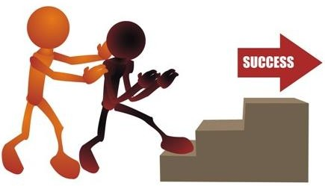

Atalarımız:

‘HATIRDA DEĞİL SATIRDA KALIR.’ Demişler.
Bilgileri muhafaza etmenin yolu NOT tutmaktır.

BAŞARI
YAPABİLECEĞİNİZİN FARKINA VARIN VE VAKİT KAYBETMEDEN
BİR YERDEN BAŞLAYIN.

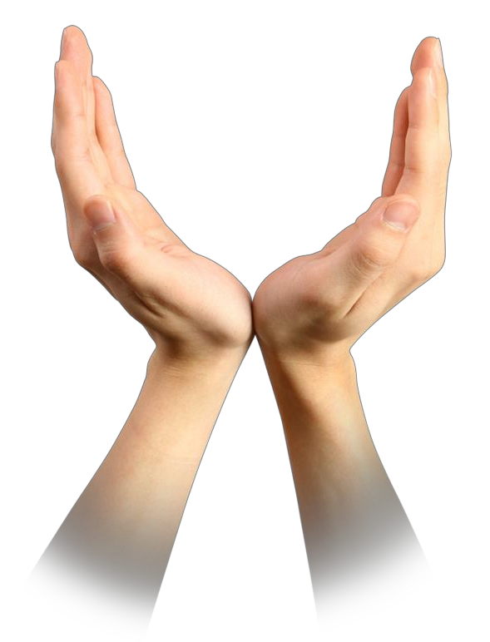
HER ŞEY ELİNİZDE SİZ İSTERSENİZ HER HEDEFE ULAŞABİLİRSİNİZ.

YARARLI VE YARARSIZ DÜŞÜNCELER
Biliyorum derslerimde başarılı olamayacağım
Başarmak için elimden geleni yapacağım!

Yapabildiğimin en iyisini yapmanın bana yararı olabilir? Ne kaybederim?
Bu bilgiler çok gereksiz ve saçma. Nerede ve ne zaman kullanacağım ki?

İyi bir zaman planlaması yaparsam zamanımı en etkili bir şekilde kullanabilirim.
Ders çalışmak için gerekli zamanım yok ki!

Tüm kaynakları çalışmasam bile önemli bölümlere öncelik vererek sınava hazırlanabilirim. Hiç olmazsa bu bölümlerden puan kazanırım.
Çok fazla konu var, hangi birine hazırlanayım ki?

BAŞARILI OLMAK İSTEYEN ÖĞRENCİ NE YAPAR?
TABİKİ KİTAP OKUMAYI DA İHMAL ETMEZ.

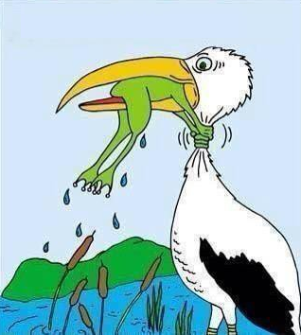
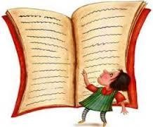
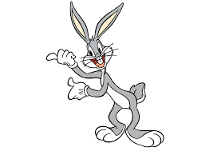
Asla vazgeçme

DERS ÇALIŞMA PROGRAMI
HAFTA İÇİ | Gün- Saat |  | Pazartesi | Salı | Çarşamba | Perşembe | Cuma | HAFTA SONU | Cumartesi | Pazar
 | 9.00-15.00 |  | Okul | Okul | Okul | Okul | Okul
 | 15.00 -17.00 |  | Dinlenme | Dinlenme | Dinlenme | Dinlenme | Dinlenme
 | 17.00 -17.40 |  | Okul derslerini tekrarı | Okul derslerini tekrarı | Okul derslerini tekrarı | Okul derslerini tekrarı | Okul derslerini tekrarı
 | 17.40–18.30 |  | Mola, akşam yemeği | Mola, akşam yemeği | Mola, akşam yemeği | Mola, akşam yemeği | Mola, akşam yemeği
 | 18.30 -19.10 |  | Ders çalışma | Ders çalışma | Ders çalışma | Ders çalışma | Ders çalışma
 | 19.10–19.25 |  | Mola | Mola | Mola | Mola | Mola
 | 19.25–20.00 |  | Ders çalışma | Ders çalışma | Ders çalışma | Ders çalışma | Ders çalışma
 | 20.00-21.30 |  | Serbest zaman | Serbest zaman | Serbest zaman | Serbest zaman | Serbest zaman
 | 21.30-22.00 |  | Kitap okuma, yatış | Kitap okuma, yatış | Kitap okuma, yatış | Kitap okuma, yatış | Kitap okuma, yatış |  | Kitap okuma, yatış | Kitap okuma, yatış
AÇIKLAMALAR |  | O gün okulda işlenen dersler o gün akşam tekrar edilecek  Tekrar ederken yardımcı kaynaktan yararlanılacak  İşlenen konularla ilgili soru ve problemler çözülecek  Çözemediğiniz sorular ve anlamadığınız konular öğretmene sorulacak, küçük not alınacak.

Hiçbir şeye ihtiyacımız yok, yalnız bir şeye ihtiyacımız vardır; çalışkan olmak. (Mustafa Kemal Atatürk)

